Муниципальное бюджетное дошкольное образовательное учреждение
«Детский сад №33 «Елочка»

Патриотическое воспитание детей на всех этапах освоения новой ФОП. Основные темы.
Цели. Задачи. Планируемые результаты.

Подготовила заведующий:
Позднякова Наталья Александровна

2023 год

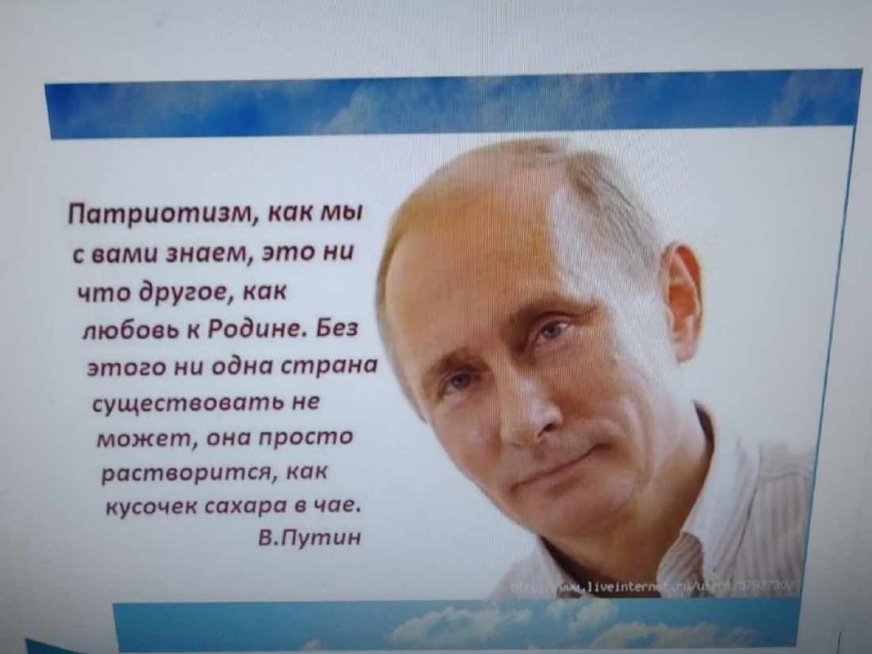

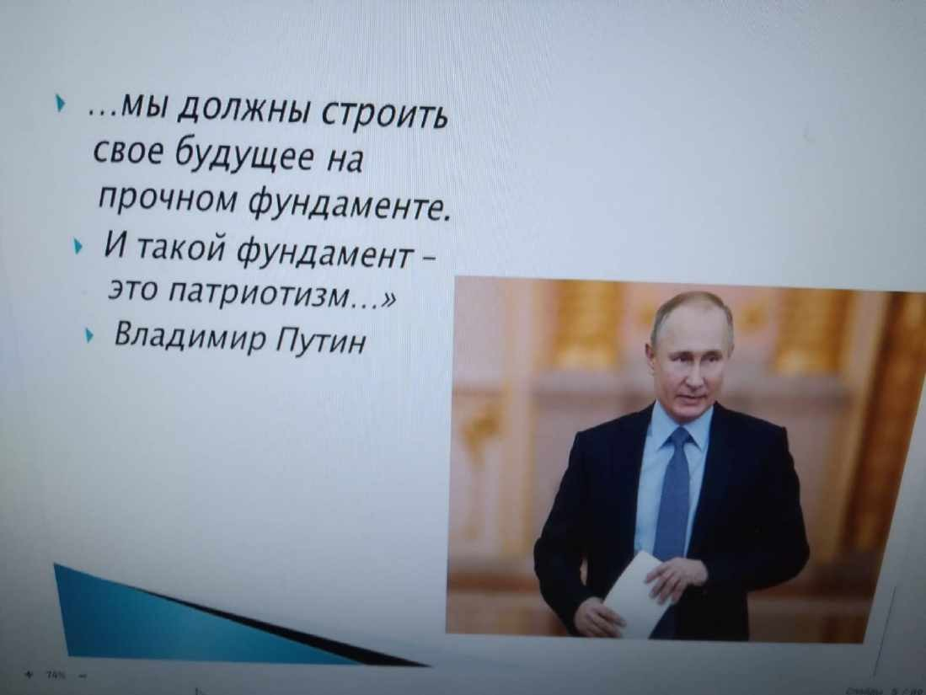

В настоящее время наша страна переживает непростой исторический период. Война, антирусская пропаганда Запада. Самая большая опасность, которая грозит нашему обществу, заключается не только в экономическом кризисе, а в первую очередь – в разрушении личности. Проблемы снижения уровня жизни населения, его расслоение, обесценивание традиционных моральных норм и ценностей, пропаганда бездуховности, насилия с телевизионных экранов, неопределенность в оценке событий исторического прошлого русского народа негативно повлияли на нравственные и патриотические ценности подрастающего поколения.
В настоящее время одной из острейших проблем является воспитание патриотизма. Дошкольные образовательные учреждения, являясь начальным звеном системы образования, призваны формировать у детей первое представление об окружающем мире, отношение к родной природе, малой Родине, своему Отечеству.
Очевидно, что для этого необходимо определить нравственные ориентиры, способные вызвать чувства самоуважения и единения.

Цель ФОП

Целью Федеральной программы является разностороннее развитие ребенка в период дошкольного детства с учетом возрастных и индивидуальных особенностей на основе духовно-нравственных ценностей российского народа, исторических и национально- культурных традиций.
Пункт 14.1 ФОП ДО

Программа воспитания предусматривает приобщение детей к традиционным ценностям российского общества – жизнь,
достоинство, права и свободы человека, патриотизм,
гражданственность, служение Отечеству и ответственность за его судьбу, высокие нравственные идеалы, крепкая семья,
созидательный труд, приоритет духовного над материальным, гуманизм, милосердие, справедливость, коллективизм, взаимопомощь и взаимоуважение, историческая память и
преемственность поколений, единство народов России.

Указ Президента Российской Федерации от 9 ноября 2022г. №809
«Об утверждении основ государственной политики по
сохранению и укреплению традиционных российских духовно- нравственных ценностей»

ПООП и ФОП: сходство и различие

Задачи:

Формирование общей культуры личности детей, развитие их
социальных, эстетических, интеллектуальных, физических
качеств, инициативности ребенка,
формирование предпосылок учебной
деятельности.
Задачи:
Приобщение детей( в соответствии с возрастными особенностями) и базовым ценностям российского народа – жизнь, достоинство, права и свободы человека,
патриотизм, гражданственность, высокие нравственные идеалы, крепкая семья,
созидательный труд, приоритет духовного над материальным, гуманизм,
милосердие, справедливость, коллективизм, взаимопомощь и
взаимоуважение, историческая память и преемственность поколений, единство народов России; создание условий для
формирования ценностного отношения к окружающему миру, становления опыта действий и поступков на основе
осмысления ценностей.
Обеспечения развития физических, личностных, нравственных качеств и
основ патриотизма, интеллектуальных и художественно-творческих способностей ребенка, его инициативности,
самостоятельности и ответственности.

Ценности, как основа
воспитания детей

- Программа воспитания основана на воплощении национального воспитательного идеала, который понимается как высшая цель образования, нравственное (идеальное) представление о человеке.
- Под воспитанием понимается деятельность, направленная на развитие личности, создание условий для самоопределения и социализации обучающихся на основе социокультурных, духовно-нравственных ценностей и принятых в российском обществе правил и норм поведения в интересах человека, семьи, общества и государства, формирование у обучающихся чувства патриотизма, гражданственности, уважение к памяти защитников Отечества и подвигам Героев Отечества, закону и правопорядку, человеку труда и старшему поколению, взаимного уважения, бережного отношения к культурному наследию и традициям многонационального народа Российской Федерации, природе и окружающей среде.
- Основу воспитания на всех уровнях, начиная с дошкольного, составляют традиционные ценности российского общества. Традиционные ценности – это нравственные ориентиры, формирующие мировоззрение граждан России, передаваемые от поколения к поколению, лежащие в основе общероссийской гражданской идентичности и единого культурного пространства страны, укрепляющие гражданское единство, нашедшие свое уникальное, самобытное проявление в духовном, историческом и культурном развитие многонационального народа России.

- Программа воспитания предусматривает приобщение детей к традиционным ценностям российского общества - жизнь, достоинство, права и свободы человека, патриотизм, гражданственность, служение Отечеству и ответственность за его судьбу, высокие нравственные идеалы, крепкая семья, созидательный труд, приоритет духовного над материальным, гуманизм, милосердие, справедливость, коллективизм, взаимопомощь и взаимоуважение, историческая память и преемственность поколений, единство народов России.
- Вся система ценностей российского народа находит отражение в содержании воспитательной работы ДОО, в соответствии с возрастными особенностями детей.
- Ценности Родины и природа лежат в основе патриотического направления воспитания.
- Ценности милосердия, жизнь, добро лежат в основе духовно- нравственного направления воспитания.
- Ценности человека, семья, дружба, сотрудничество лежат в основе
социального направления воспитания.
- Ценность познание лежит в основе познавательного направления воспитания.

- Ценности жизнь и здоровье лежат в основе физического и оздоровительного направления воспитания.
- Ценность труд лежит в основе трудового направления воспитания.
- Ценности культура и красота лежат в основе эстетического направления воспитания.
- Целевые ориентиры воспитания следует рассматривать как возрастные характеристики возможных достижений ребенка, которые коррелируют с портретом выпускника ДОО и с традиционными ценностями российского общества.
- С учетом особенностей социокультурной среды, в которой воспитывается ребенок, в программе воспитания находит отражение взаимодействие всех субъектов воспитательных отношений. Реализация Программы воспитания предполагает социальное партнерство ДОО с другими учреждениями образования и культуры (музеи, театры, библиотеки и другое), в том числе системой дополнительного образования детей.

Основа патриотизма – это семья

Семья – это опора в жизни каждого человека. Именно семья играет решающую роль в формировании личности в обществе. Трудно переоценить значение семьи для ребенка.
В семье есть теплая и заботливая мама, мудрые советы
папы.
Семья – наша крепость, в которой можно укрыться от проблем и получить безграничную и самую искреннюю любовь.
Чувство Родины у ребенка начинается с любви к самым
близким людям – отцу, матери, бабушке, дедушке.
Понятие «семья» и семейные ценности имеют большое значение в становлении личности ребенка.

Основы патриотизма для детей младшего возраста

- 2-3 года: формировать первичные представления ребенка о себе, о своем возрасте, поле, о родителях и близких членах семьи.
- 3-4 года: обогащать представления детей о действиях, в которых проявляются доброе отношение и забота о членах семьи, близком окружении.

Содержание образовательной деятельности:
Педагог обогащает представления детей о действиях и поступках людей, в которых проявляются доброе отношение и забота о членах семьи, близком окружении, о животных, растениях.
Знакомит с произведениями, отражающими отношения между
членами семьи.

Область формирования основ гражданственности и патриотизма

Социально-коммуникативное развитие – область формирование основ
гражданственности и патриотизма. Задачи и планируемые результаты расписаны в ФОП с возраста 3-4 лет

Возраст 3-4 года

Задачи: обогащать представления детей о Малой Родине и
поддерживать их отражения в различных видах деятельности.
Содержание образовательной деятельности:
Педагог обогащает представления детей о Малой Родине: регулярно напоминает название населенного пункта, в котором живут; знакомит с близлежащим окружением детского сада (зданиями, природными объектами), доступными для
рассматривания с территории учреждения. Обсуждает с детьми их любимые места времяпрепровождения в городе (поселке).
Демонстрирует эмоциональную отзывчивость на красоту родного края, восхищается природными явлениями.
Поддерживает отражение детьми своих впечатлений о Малой Родине в различных видах деятельности (рассказывает, изображает, воплощает образы в играх, разворачивает сюжет и т.д.).

Возраст 4-5 лет
Задачи формирования основ гражданственности и патриотизма:
Воспитывать любовь к Родине, уважительное отношение к символам страны, памятным датам; развивать интерес детей к основным достопримечательностям города (поселка), в котором они живут.
Содержание образовательной деятельности:
Воспитывает любовь и уважение к нашей Родине – России.
Знакомит с государственной символикой РФ: Российский флаг и герб России, воспитывает уважительное к символам страны.
Обогащает представление детей о государственных праздниках: День защитника Отечества, День Победы.
Знакомит детей с содержанием праздника, с памятными местами в городе (поселке), посвященными празднику.
Педагог обогащает представления детей о Малой Родине: знакомит с основными достопримечательностями города (поселка), развивает интерес детей к их посещению с родителями; знакомит с названиями улиц, на которых живут дети. Поддерживает эмоциональную отзывчивость детей на красоту родного края. Создает условия для отражения детьми впечатлений о Малой Родине в различных видах деятельности (рассказывает, изображает, воплощает образы в играх, разворачивает сюжет и т.д.). Поддерживает интерес народной культуре страны (устному народному творчеству, народной музыке, танцам, играм, игрушкам).

Возраст 5-6 лет
Задачи формирования основ гражданственности и патриотизма:
Воспитывать любовь и уважение к Родине, к людям разных национальностей, проживающих на территории России, их культурному наследию; знакомить детей с содержанием государственных праздников и традициями празднования, развивать патриотические чувства, уважение и гордость за поступки Героев Отечества; поддерживать детскую любознательность по отношению к родному краю, эмоциональный отклик на проявление красоты в различных архитектурных объектах и произведениях искусства, явлениях природы.
Содержание образовательной деятельности:
Педагог воспитывает любовь и уважение к нашей Родине – России.
Формирует у детей представления о государственных символах России
– гербе, флаге, гимне, знакомит с историей их возникновения в доступной для детей форме.
Обогащает представления детей о том, что Россия – большая многонациональная страна и воспитывает уважение к людям разных национальностей, их культуре.
Развивает интерес к жизни людей разных национальностей, проживающих на территории России, их образу жизни, традициям и
способствует его выражению в различных видах деятельности (рисуют,
играют, обсуждают).

Уделяет особое внимание традициям и обычаям народов, которые проживают на территории малой родины.
Обогащает представления детей о государственных праздниках:
День России, День народного единства, День Государственного флага Российской Федерации, День Государственного герба Российской Федерации, День защитника Отечества, День Победы, Всемирный день авиации и космонавтики.
Знакомит детей с содержанием праздника, с традициями празднования, памятными местами в городе (поселке), посвященными празднику. Воспитывает уважение к защитникам и героям Отечества. Знакомит детей с яркими биографическими фактами, поступками героев Отечества, вызывает позитивный отклик и чувство гордости.
Педагог обогащает представления детей о Малой Родине: поддерживает любознательность по отношению к родному краю; интерес, почему именно так устроен населенный пункт (расположение улиц, площадей, различных объектов инфраструктуры); знакомит со смыслом некоторых символов и памятников города (поселка), развивает умения откликаться на проявления красоты в различных архитектурных объектах.
Поддерживает проявления у детей первичной социальной активности: желание принять участие в значимых событиях, переживание эмоций, связанных с событиями военных лет и подвигами горожан, (чествование ветеранов, социальные акции и пр.).

Возраст 6-7 лет
Задачи формирования основ гражданственности и патриотизма:
Воспитывать патриотические и интернациональные чувства, любовь и уважение к Родине, к представителям разных национальностей, интерес к их культуре и обычаям; расширять представления детей о государственных праздниках и поддерживать интерес детей к событиям, происходящим в стране, развивать чувство гордости за достижения страны в области спорта, науки и искусства, служения и верности интересам страны; знакомить с целями и доступными практиками волонтерства в России и включать детей при поддержке взрослых в социальные акции, волонтерские мероприятия в детском саду и в городе (поселке); развивать интерес детей к родному городу (поселку), переживание чувства удивления, восхищения достопримечательностями, событиями прошлого и настоящего; поощрять активное участие в праздновании событий, связанных с его местом проживания.

Содержание образовательной деятельности:
Педагог воспитывает патриотические и интернациональные чувства, любовь и уважение к нашей Родине – России. Знакомит детей с признаками и характеристиками государства с учетом возрастных особенностей восприятия ими информации (территория государства и его границы, столица и т.д.). Рассказывает, что Россия – самая большая страна мира и показывает на глобусе и карте. Расширяет представления о столице России – Москве и об административном центре федерального округа, на территории которого проживают дети. Знакомит с основными положениями порядка использования государственной символики (бережно хранить, вставать во время исполнения гимна страны).
Обогащает представления о том, что в нашей стране мирно живут люди разных национальностей, воспитывает уважение к представителям разных национальностей, интерес к их культуре и обычаям.
Знакомит детей с назначением и доступными практиками волонтерства в России, вызывает эмоциональный отклик, осознание важности и значимости волонтерского движения. Предлагает детям при поддержке родителей включиться в социальные акции, волонтерские мероприятия в детском саду и в городе (поселке).

Расширять представление детей о государственных праздниках: День России, День народного единства, День Государственного флага Российской Федерации, День Государственного герба Российской Федерации, День защитника Отечества, День Победы, Всемирный день авиации и космонавтики.
Знакомит детей с праздниками:
День полного освобождения Ленинграда от фашистской блокады, Международный день родного языка, День добровольца (волонтера) в России, День Конституции Российской Федерации.
Включает детей в празднование событий, связанных с жизнью города, - День рождения города, празднование военных триумфов, памятные даты, связанные с жизнью и творчеством знаменитых горожан.
Поощряет интерес детей к событиям, происходящим в стране,
воспитывать чувство гордости за ее достижения.
Воспитывать уважение к защитникам Отечества, к памяти павших бойцов.

Работа по нравственно-патриотическому воспитанию детей включает целый комплекс задач:
- Воспитание у ребенка любви и привязанности к своей семье, дому, детскому саду, улице, городу.
- Формирование бережного отношения к природе и всему живому.
- Воспитание уважения к труду.
- Развивать интерес к русским традициям и промыслам.
- Формирование элементарных знаний о правах человека.
- Расширение представлений о городах России.
- Знакомство с символами государства (герб, флаг, гимн).
- Развитие чувства ответственности и гордости за
достижения страны.
- Формирование толерантности, чувства уважения к другим народам, их традициям.

Примерные темы занятий

  - Я люблю свой детский сад и район где я живу.
  - Малая родина. За что мы любим свой город.
  - История возникновения герба родного города.
  - Знаменитые земляки, памятные места города.
  - Флора и фауна родного края.
  - Наша страна – Россия. Государственные символы России – флаг, гимн.
  - Государственный символ России – герб.
  - Климатические зоны России.
  - Какие народы живут в России.
  - Русский лес – чудесный лес.
  - Что такое заповедник?
  - Голубые реки России.
  - Города России.
  - День защитников Отечества.
  - Моя мама.
  - Масленица.
  - Наши космонавты.

Примерные темы занятий

  - Главный город нашей страны.
  - История Московского Кремля.
  - День Победы.
  - Что значит быть гражданином? Права и обязанности гражданина РФ.
  - День Петра и Февронии.
  - Богатыри земли Русской.
  - Герои Отечества.
  - День Конституции Российской Федерации.
  - День Бородинского сражения.
  - Международный день пожилых людей.
  - Международный день русского языка.

Федеральный календарный план воспитательной работы

При формировании календарного плана воспитательной работы организация вправе включать в него мероприятия по ключевым направлениям воспитания
детей. Все мероприятия должны проводиться с учетом Федеральной программы, а также возрастных,

физиологических и психоэмоциональных особенностей воспитанников.

Примерный перечень основных государственных и народных праздников, памятных дат в календарном плане
воспитательной работы в ДОО

Январь: 27 января – День полного освобождения Ленинграда
от фашистской блокады. Февраль: 8 февраля – День российской науки.
21 февраля – Международный день родного языка. 23 февраля – День защитника Отечества.
Март: 8 марта – Международный женский день.
18 марта – День воссоединения Крыма с Россией. 27 марта – Всемирный день театра.
Апрель: 12 апреля – День космонавтики, день запуска СССР
первого искусственного спутника Земли.
22 апреля – Всемирный день Земли.
30 апреля – День пожарной охраны.
Май: 1 мая – Праздник Весны и Труда.
9 мая – День Победы.
19 мая – День детских общественных организаций России. 24 мая – День славянской письменности и культуры.

Июнь: 1 июня – Международный день защиты детей.
- июня – День эколога.
- июня – День русского языка,
день рождения великого русского поэта А.С.Пушкина (1799-1837).
12 июня – День России.
22 июня – День памяти и скорби.
Третье воскресенье июня – День медицинского работника.
Июль: 8 июля – День семьи, любви и верности. 30 июля – День Военно-морского флота.
Август: 2 августа – День Воздушно-десантных войск.
22 августа – День Государственного флага Российской Федерации.
Сентябрь: 1 сентября – День знаний.
7 сентября – День Бородинского сражения.
27 сентября – День воспитателя и всех дошкольных работников.
Октябрь: 1 октября – Международный день пожилых людей;
Международный день музыки.
5 октября – День учителя.
16 октября – День отца в России. 28 октября – День анимации.

Ноябрь: 4 ноября – День народного единства.
10 ноября – День сотрудника внутренних дел Российской Федерации.
27 ноября – День матери в России.
30 ноября – День Государственного герба Российской Федерации.

Декабрь: 3 декабря – День неизвестного солдата;
Международный день инвалидов.
5 декабря – День добровольца (волонтера) в России.
8 декабря – Международный день художника. 9 декабря – День Героев Отечества.
12 декабря – День Конституции Российской Федерации. 31 декабря – Новый год.

О формировании национального самосознания

Современными исследованиями доказано, что в старшем дошкольном возрасте возникают предпосылки для развития национального самосознания, а именно:
- в сфере самопознания происходит накопление знаний о себе и своих возможностях, выделяется собственное «Я», расширяются границы отношений ребенка с внешним миром;
- в сфере самоотношений значительно увеличивается круг общения, расширяется общий эмоциональный опыт ребенка и формируется эмоционально-ценностное отношение к себе;
- в сфере саморегуляции происходит осознание своих возможностей, соотнесение их с условиями реализации своих действий, усиливается регулирование своего поведения через отношение к себе и своим возможностям, развивается способность планировать и выполнять действия во внутреннем плане.

Как бы ни менялось общество, воспитание у подрастающего поколения любви к своей стране, гордости за нее, за свою нацию необходимо в любое время. И если мы хотим, чтобы наши дети полюбили свою страну, свой город, нам нужно показать их с привлекательной стороны. Тем более что нам есть чем гордиться.

